管理体系审核记录表
过程与活动、  抽样计划 | 涉及  条款 | 受审核部门：生产技术部 主管领导：张雪晶 陪同人员：徐中连 | 判定
过程与活动、  抽样计划 | 涉及  条款 | 审核员：李俐 审核时间：2021年3月22日 | 判定
过程与活动、  抽样计划 | 涉及  条款 | 审核条款：QEO：5.3、6.2 Q：8.1、8.5.1 EO：6.1.2、6.1.4、8.1、8.2 | 判定
岗位、职责、权限、责任 | QEO:5.3 | 生产技术部负责人：张雪晶  有主管1人，车间主任1人、工人14人，车间1个。  主要负责：生产过程的控制；设备的管理；产品的标识与防护；原材料、生产过程、成品的检验；产品的放行；不合格品的处置；监视和测量资源的管理；生产过程环境因素危险源的识别与控制、公司目标方案的执行、应急准备和相应等  生产设备：螺杆槽数控铣床、数字车床、数控管子螺纹车床、卧室车床、摇臂钻床、牛头铇床、万能铣床、转子抛光机、喷焊机、无心磨床、珩磨床、校直机、锯床、行车、电焊机、千吨液压机、空压机等  电力设施：车间配电控制箱1个  环保设施：洗手间1个、固体废弃物桶2个  消防器材：二氧化碳灭火器8个、消防栓3个  部门负责人对本部门的职责和权限以及工作流程清楚、明确完成本部门的目标指标。能较好回答部门质量职责，对工作要求明确。 | Y
质量、环境与职业健康安全目标 | QEO:6.2 | 部门目标：  提供了2020年4季度目标考核表，情况如下：  - 废弃物统一收集、统一处理率100%；  - 噪声达标排放  3、在用设备完好率100%  4、生产任务完成率100%  5、轻伤事故少于3起/年；  6、火灾及重大安全事故发生率为0；  7、职业病发生率为0  按照季度进行考核； 经查显示目标均已完成。  对以上的目标指标制定了管理方案：  •环境目标、指标：噪声达标排放昼间≤60dB,夜间≤50dB。  措施：各设备都安装减震、隔音设施  完成时间：2020.1~12 费用：4000元 责任部门：生产技术部  •环境目标、指标：对粉尘排放总量的控制排放符合总量控制指标。  措施：佩戴劳保用品，道路硬化，植树...  完成时间：2020.1~12 费用：3000元 责任部门：生技部/办公室  措施基本可行。  每季度组织一次对目标、指标管理方案进行程度、完成情况的考核，提供安全目标、指标考核记录，2020年4季度的目标、指标管理方案完成情况考核，达到了阶段性的目标要求。  •安全目标、指标：火灾事故发生率为0  措施：强化安全思想教育培训，认真学习安全规程；配备符合要求的安全工器具；电源电线与化学品易燃物分开.....。  完成时间2020.1~12费用：3000元 责任部门：生技部/办公室等  •安全目标、指标：职业病发生率为0，员工按计划体检率100%  管理方案：为操作人员配备劳保用品，每年按计划为员工进行体检.....  完成时间：2020.1~12费用：5000元 责任部门：办公室  另查看重大安全事故为0，轻伤事故≤3起/年的管理方案以上类似，措施基本可行。  每季度组织一次对目标、指标管理方案进行程度、完成情况的考核，提供安全目标、指标考核记录，2020年4季度的目标、指标管理方案完成情况考核，达到了阶段性的目标要求。  制定的指标和管理方案基本可行。
环境因素识别，危险源辨识、风险评估及控制措施 | EO:6.1.2/6.1.4 | 提供《环境因素识别与评价表》：  下料作业：电能的消耗；噪声的排放；气割时烟气排放；机械使用中油泄漏、擦拭机械油棉纱废弃；材料的消耗；原材料、包材的废弃等。  加工作业：机床噪声排放、气割时烟气排放、焊机噪声排放、机械使用中油泄漏、擦拭机械油棉纱废弃、电的消耗、油的消耗、水的消耗、材料的消耗、电焊机焊渣焊条头排放、电焊机含焊烟排放、铁锈排放等。  抛光作业：噪声排放、粉尘排放、电的消耗、机械使用中油泄漏等。  设备维修作业：机器的报废；机油的泄露；配件的废弃等。  提供《重要环境因素清单》：涉及生产技术部的环境因素主要包括：材料消耗、固体废弃物排放、油品泄露、噪声排放、火灾爆炸事故的发生，目前环境因素识别基本齐全。  提供了《危险源清评价表》，涉及生产技术部的危险源主要包括：  下料加工：工作人员未采取防护措施进入作业场所作业；金属粉尘太大又未采取其他措施；；钢材起运设备损坏；卸料人员未能按要求操作；工作时操作不慎；机械产生的噪声；铁屑划伤等  焊接：未做保护接零、无漏电保护器；无二次空载降压保护器或无触电保护器；一次线长度超过规定或不穿保护管；电源不使用自动开关；  接线接头超过三处或绝缘老化；电焊机无防雨罩；焊烟排放  设备维修作业：设备维修时误送电，导致触电；维修中未穿戴防护用品，导致触电；维修过程中的违章操作，导致机械伤害等。  配电柜操作作业：负荷过载短路；线缆老化断/短路；电弧烧伤；非专业人员操作配电柜；违规操作等。  提供重大危险源清单：涉及生产技术部的重大危险源：火灾、触电、机械伤害、噪声伤害、物体打击、粉尘伤害。 识别基本准确。
环境和职业健康安全运行控制 | E8.1  S8.1 | 本部门应执行的运行控制文件包括：环境运行控制程序/职业健康安全运行控制程序/安全制度/环保、职业卫生管理制度等  运行控制情况：  ■生产过程中使用设备有螺杆槽数控铣床、数字车床、数控管子螺纹车床、卧室车床、摇臂钻床、牛头铇床、万能铣床、转子抛光机、喷焊机、无心磨床、珩磨床、校直机、锯床、行车、电焊机、液压机、空压机。  环保设施有静电油烟处理机、减震基础、消防器材等，进行日常维护保养，定期检查风机电机和传动系统；清理吸附装置内杂物，检查吸附装置各部位气密性等，目前使用情况良好。  ■办公过程注意节约用电，做到人走灯灭，电脑长时间不用时关机，下班前要关闭电源；办公过程产生的固废按办公室要求放到指定地点，现场查看无混放现象；办公用品按要求由办公室负责发放；  ■生产噪声的排放控制：主要噪声有车床、钻床、铣床等设备运行过程中产生的机械性噪声，在购置设备时选用低噪声设备，采取厂房屏蔽，安装消声器等措施后，尽可能减小设备噪声。  ■生产和生活固废分类统一处理：  生产过程中固废包括废原料/废原材料包装袋/废机油/废棉纱等，进行了分类存放，按可回收和不可回收分别放置，设置分类标识。  其中机械加工工序产生的废物料，收集后卖掉；  生产过程中的废包装袋，定期按照可回收垃圾处理；  生产过程中的危险固废：废机油、废棉纱等，单独分类存放，集中收集到一定数量时交有资质的单位处置。  ■杜绝重大火灾事故：每月对消防器材进行一次全面检查--提供2020.11.25/2020.8.30消防器材检查记录，经查记录尚可。  ■废气排放控制：废气主要来源于食堂炉灶做饭过程产生的油烟，通过静电油烟处理机进行处理，排放浓度达标；  ■杜绝重大机械伤害控制情况：现场有必要安全标识、工人均佩戴劳动防护用品、公司对车间每月进行一次安全生产大检查，查见2020年9月的检查记录，检查结果：合格。检查人：张雪晶。查见对工人进行三级安全培训的培训记录，制定了相应的应急预案。近一年内未出现过严重的工伤事故。  ■触电情况：现场工人劳保用品配备和设备电源开关管理等基本符合要求；电工定期对现场设备接地情况定期进行检查，确保设备接地良好，但现场查看生产设备配电箱电线过多，灰尘较大，存在安全隐患，已同部门负责人交流。  仓库：  ★原材料库存放的原材料、成品库房存放少量成品，其分类存放，有标识，现场观察基本符合要求。  ★货物装卸过程要求进出车辆要求进入公司附近开始不鸣喇叭；装卸过程注意协调指挥，互相防护，避免跌落、砸伤、车辆伤害等。  ★员工按要求佩戴了手套、工作服。操作过程中，互相护卫。  ★仓库搬运工人配备了劳保服、手套等劳保用品，经查现场操作人员佩戴齐全。提供劳保用品发放记录，抽查 2020.9.25，发放线手套10 副，对仓库库存放产品每月检查一次，检查内容有产品库存情况、防护情况等，目前控制情况良好。  ★潜在火灾的控制情况：提供了火灾应急预案。 | Y
应急准备和响应 | EO8.2 | 提供了《应急准备和响应控制程序》、《消防安全应急预案》，其中包括目的、适用范围、职责、应急领导小组成员职责、程序、现场应急措施等，相关内容基本充分。  查消防灭火演练，演练时间2020年9月19日下午3点，地点在厂区内，对演练过程进行了描述，并对预案的有效性进行了评价。目前未发生火灾、人身伤害等事故。现场查看办公区有消防栓和灭火器若干个，状态良好。  自体系运行以来未发生应急情况。
运行策划和控制 | Q8.1 | 公司对产品质量目标、产品实现过程；产品所要求的验证、确认、监视、检验和试验活动以及产品接收准则进行了策划，并规定了所需的记录。  编制《生产与服务提供控制程序》，对生产过程进行控制。  - 本公司的产品为：抽油泵（节能环保抽油泵，耐磨防腐抽油泵，防砂抽油泵、螺杆式抽油泵，整筒式抽油泵）及配件，螺杆钻具、螺杆泵驱动装置及专用变频控制柜，钻采配件生产；  2、产品生产工艺流程图  1）抽油泵生产工艺流程图：  下料→粗加工→热处理（外包）→探伤→精加工→螺纹磷化→组装→成品检验→喷漆（外包）→打码及产品标识→包装入库  2）螺杆泵驱动装置生产工艺流程图  下料→粗加工→热处理（外包）→精加工→组装→成品压力试验→成品压力试验→喷漆（外包）→打码及产品标识→包装入库  3）螺杆泵专用变频控制柜生产工艺流程图  板材下料→折弯成型→开孔→焊接★→喷漆（外包）→电气元件装配→调试→成品检验→打码及产品标识→包装入库  4）石油钻采配件（接箍、游动凡尔等一般零部件加工）  下料→粗加工→→精加工→成品检验→打码及产品标识→包装入库  3、生产设备：螺杆槽数控铣床、数字车床、数控管子螺纹车床、卧室车床、摇臂钻床、牛头铇床、万能铣床、转子抛光机、喷焊机、无心磨床、珩磨床、校直机、锯床、行车、电焊机、千吨液压机、空压机等，基本满足要求。  4、检测仪器：石油管螺纹扣规、螺纹规、镀铬层测厚仪、浮标式气动量仪、里氏硬度计、深度尺、千分尺、游标卡尺、內爪尺、高度尺等，基本满足目前检测要求。  5、编制了《原材料检验规范》、《生产过程检验规范》、《成品检验规范》、《设备管理制度》、《设备操作规程》等  6、相关法律法规要求《安全生产法》、《产品质量法》、《合同法》、《计量法》等  7、产品执行标准：  1）抽油泵（螺杆式抽油泵、防沙抽油泵、整桶式抽油泵、耐磨防腐泵、节能环保抽油泵）  - GB/T18607-2008 抽油泵机器组件规范  - GB/T21411.1-2014螺杆式抽油泵  c、GB/T18607-2017石油天然气工业钻井和采油设备往复式整桶抽油泵  d、Q/HY ZXQF005-2018常柱塞防沙可正洗技能环保抽油  2）螺杆泵驱动装置、螺杆泵专用变频控制柜  GB/T21411.2-2009石油天然气工业井下设备 人工举升用螺杆泵系统第二部分：地面驱动装置  3）《商品经营服务质量管理规范》GB/T16868-2009等
生产和服务提供的控制 | Q8.5.1 | a《管理手册》中规定了生产过程受控条件。得到任务书、操作规程操作，特殊过程使用作业指导书。  根据订货要求，生产技术部下达生产计划，包括产品名称、规格型号、数量、下达时间、要求完成时间。  询问车间负责人对生产计划较清楚。生产技术部长负责协调生产的各项事宜。产品检验完工后生技部负责人记录产品数量，通知供销部发货。  b配备有石油管螺纹扣规、螺纹规、镀铬层测厚仪、浮标式气动量仪、里氏硬度计、深度尺、千分尺、游标卡尺、內爪尺、高度尺等检测仪器，进行测量。  c查看生产情况：  ——查螺杆钻具生产过程：  生产任务单：HY/QESD8.5-01  产品：螺杆钻具  计划日期：2020.12.1 计划完成日期：2020.12.30  所需原材料：钢管Φ120等；  机械加工工序：  粗加工:按图纸、作业指导书、机械加工工艺过程卡片加工  操作工：1人；  热处理：外协  精加工：按图纸、作业指导书加工  现场检查：严格按图纸、机械加工工艺过程卡片加工，符合要求。  组装工序：严格按图纸、作业指导书组装  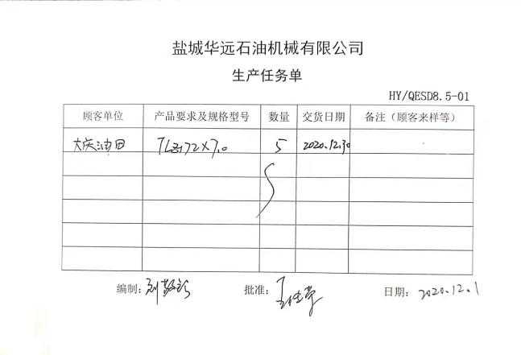  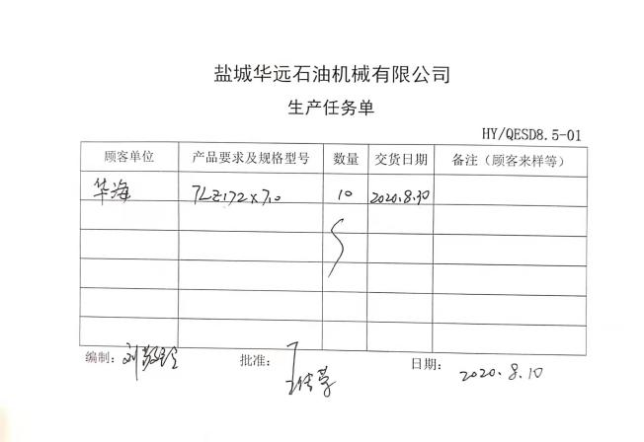  成品检验;按标准及作业指导书  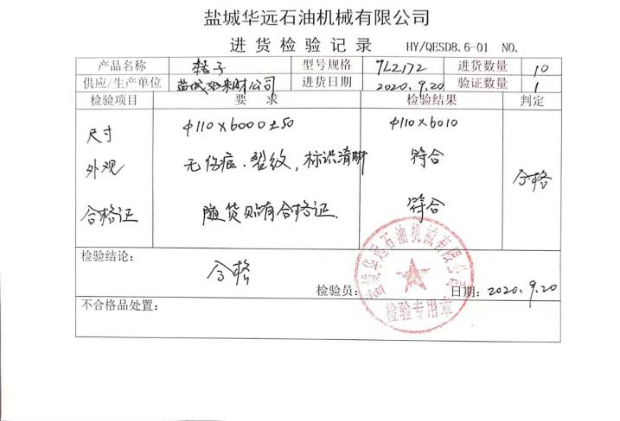  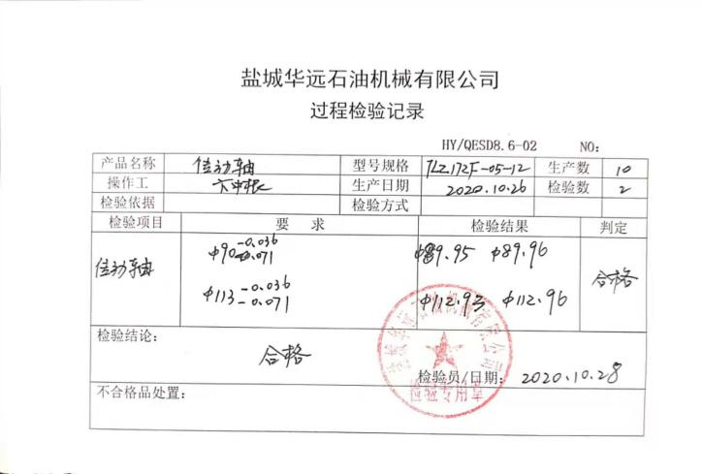  另查整桶式抽油泵、耐磨防腐泵、节能环保抽油泵）及配件、螺杆泵地面驱动装置的生产过程，符合要求，  d现场观察设备控制情况，有螺杆槽数控铣床、数字车床、数控管子螺纹车床、卧室车床、摇臂钻床、牛头铇床、万能铣床等设备，有铭牌，责任人牌，设备安全操作规范和注意事项等。现场工位安排合理，产品流水生产，现场询问工人对工作环境满意。  e有生产技术检验人员10多人，均能胜任安排的工作任务。  f识别的需确认的过程为焊接工序，与实际相符。制定了“特殊过程评审和批准准则”，并对人员、设备及有关装置、方法程序等进行了能力认定。2020年5月15日公司对焊接过程进行了确认。  查“过程确认记录”，从操作人员能力、生产设备能力、工艺参数等方面进行了确认。 确认结论：可以保证产品质量。  准操项目 姓名 有效期  焊接 翟保华 2020.8.7-2025.08.06  确认人：张雪晶 批准：王传荣 日期：2020.5.15  g制定作业指导书、设备操作规范、检验规范，以防止人为错误。  h在生产过程中主要由检验员进行检验，合格后才能转序，不合格品返工或报废处置，产品经最终检验合格后放行交付，售后针对顾客提出的产品质量问题采取退货处理的方式进行处理，确保顾客满意。  现场巡查：  - 基础设施、监视测量设备：体系运行以来没有发生因基础设施、监视测量设备造成环境污染及职业健康安全问题  - 操作工能按照操作规程和作业指导书进行作业  - 职工穿工作服，戴有劳动保护用品  - 有专门的边角料、料头固废排放集中车间收集箱  - 现场环境良好

说明：不符合标注N

